En la Ciudad de Aguascalientes, Ags., siendo las 14:00 (catorce) horas del día 10 de marzo de 2026, de conformidad con lo establecido en el numeral VIII.3, de la LPN N° E/901045968-005-2026 para la Adquisición de artículos promocionales para la Universitienda del Depto. de Vinculación de la DGDyV y, Químicos para la Alberca, Depto. de Deportes de la DGSE de la Universidad Autónoma de Aguascalientes, la cual es realizada con Presupuesto del “Fondo Desarrollo de Recursos, fuente de financiamiento Ingresos Propios, conforme al oficio DGF-034/2026 y Fondo Ordinario Estatal, conforme al oficio DGF-032/2026”, de la Universidad, se reúnen, en la Sala de Licitaciones edificio 222, planta baja, sita en Avenida Universidad número 940, Ciudad Universitaria, los servidores públicos autorizados, cuyos nombres y firmas aparecen al final del acta, según lo dispone el artículo 45, fracción I y 57 de la Ley de Adquisiciones, Arrendamientos y Servicios del Estado de Aguascalientes y sus Municipios (en adelante la Ley), con el objeto realizar el acto de notificación de fallo de la adquisición señalada al rubro para la Universidad Autónoma de Aguascalientes, de conformidad con lo establecido en el artículo 37 de la Ley y con fundamento en la fracción XI del artículo 33 del Estatuto de la Ley Orgánica y el articulo 88 y 89 del Reglamento de Control Patrimonial, ambos de la Universidad Autónoma de Aguascalientes.---------------------------------------------------------------------------------------------------------------------------------------------------------------------------------------------------------------------------------------------------------------------------------
Se informa a los presentes que conforme a lo establecido en la Convocatoria, los asistentes a este evento aceptan el uso de la información pública conforme al Aviso de Privacidad de Proveedores y Contratistas, el cual se informa en la página de la Universidad, https://www.uaa.mx/informacionpublica/?page_id=1639, además se informa que se realizará la "Transmisión de los procedimientos", conforme a lo establecido en el artículo 39 de la Ley de Transparencia y Acceso a la Información Pública del Estado de Aguascalientes y sus Municipios. La Publicación se realizará a través de http://eventos.uaa.mx/salas/Expo_Foro.php/ y http://conferencias.uaa.mx/ -----------------------------
--------------------------------------------------------------------------------------------------------------------------------------------------
El acto es validado por la Mtra. en Admón. Anargelia García Silva, Directora General de Finanzas y presidido por la Lic. en Der. Virginia de los Ángeles Mariscal Bernal, Jefa del Departamento de Compras de la DGF, quienes con fundamento en el artículo 88 del Reglamento de Control Patrimonial de la Universidad Autónoma de Aguascalientes y los artículos 5,11 y 12 del Manual Único de Adquisiciones, Arrendamientos y Servicios de la Universidad Autónoma de Aguascalientes son el área contratante de la Universidad.-----------------------------------------------------------------------------------------------------------------------------------------------------------------------------------
De conformidad con lo establecido en el artículo 57 de la Ley, así como la fracción II del artículo 5 y artículo 31 del Manual Único de Adquisiciones, Arrendamientos y Servicios de la Universidad Autónoma de Aguascalientes se informa que el área requirente en esta licitación es la Mtra. en A. Blanca Alejandra López Gutiérrez, Jefa del Departamento de Vinculación de La DGDyV, en conjunto con la Lic. Josefina Hernández Lara, Encargada de Tienda Universitaria, quienes realizaron y suscribieron los dictámenes técnicos en donde constan los análisis y evaluaciones a la documentación técnica y económica de esta Licitación, que se agregan a la presente acta como “Anexo 1” y “Anexo 1.1” Asimismo, se hace constar que la documentación administrativa presentada y la revisión correspondiente se realizó por parte de la Dirección General de Finanzas, a través de su titular la Mtra. en Admón. Anargelia García Silva, el Departamento de Compras, la Lic. en Der. Virginia de los Ángeles Mariscal Bernal y la Jefa de la sección de Licitaciones, Lic. en Der. Gabriela del Socorro Muñoz Vera, en el Anexo “2” de la presente acta. ---------------------------------------------------------------------------------------------------------------------------------------------------------------------------------------------------------------------------------------------------------------------------------------------
------------------------------------------------------------ANTECEDENTES--------------------------------------------------------------
----------------------------------------------------------------------------------------------------------------------------------------------------------------------------------------------------------------------------------------------------------------------------------------------------
1. La Publicación de la Convocatoria se realizó el día 25 de febrero de 2026, a través de periódico de circulación local, estando a disposición en la dirección electrónica: https://www.uaa.mx/informacionpublica/transparencia-proactiva/convocatorias-para-adquisiciones-de-bienes-y-servicios/ejercicio-2026/licitacion-publica-nacional/,---- así como en el Departamento de Compras de la Dirección General de Finanzas, Ciudad Universitaria.---------------------------------------------------------------------------------------------------------------------------------------------------------------
2. El día 02 de marzo de 2026, a las 13:00 hrs., se realizó la Junta de Aclaraciones, en la cual se hizo constar que no se recibieron preguntas; y por la Convocante no se realizaron aclaraciones a las Bases de la Convocatoria ---------------------------------------------------------------------------------------------------------------------------------
--------------------------------------------------------------------------------------------------------------------------------------------------3. De conformidad al calendario de las bases de esta licitación, la convocante celebró el día 06 de marzo de 2026 a las 10:00 (diez) horas, el Acto de Presentación y Apertura de Propuestas, realizando la inscripción de 4 (cuatro) propuestas, presentadas en tiempo y forma por los correspondientes licitantes, siendo: --------------
--------------------------------------------------------------------------------------------------------------------------------------------------
 | Licitante
1 | ROBERTO DAVID LICONA FERNANDEZ
2 | AQM-NTE, S.A. DE C.V.
3 | EDWIN SOURS TOVAR
4 | URIEL AVELINO HERNANDEZ JIMENEZ
--------------------------------------------------------------------------------------------------------------------------------------------------
Los precios que los licitantes ofertaron para las partidas en las que participan, constan en el Anexo “2” del Acta de Presentación y Apertura de Propuestas de fecha 06 de marzo de 2026: ---------------------------------------------
---------------------------------------------------------------------------------------------------------------------------------------------------
----------------------------------------------------------------------------------------------------------------------------------------------------------------------------------------------------------------------------------------------------------------------------------------------------
-------------------------------------------------------ANÁLISIS Y EVALUACIÓN------------------------------------------------------
--------------------------------------------------------------------------------------------------------------------------------------------------
--------------------------------------------------------------------------------------------------------------------------------------------------Conforme a lo establecido en el numeral IX de la convocatoria que norma esta licitación, “Los bienes objeto de la licitación, se adjudicarán por partida individual al licitante con propuesta solvente y precio más bajo, por lo que la licitación se puede adjudicar a uno o varios proveedores, utilizando el criterio de evaluación binario, mediante el cual sólo se adjudicará a quien cumpla los requisitos establecidos por la convocante y oferte el precio más bajo, siempre y cuando éste resulte conveniente. Los precios ofertados que se encuentren por debajo del precio conveniente, podrán ser desechados por la convocante. Con fundamento en el artículo 55, 56 y 57 de la Ley de Adquisiciones, Arrendamientos y Servicios del Estado de Aguascalientes y sus Municipios, y a lo establecido en el numeral IX, X, XI, XII y XIII de las bases que norman esta licitación, se realizó el análisis detallado de las proposiciones (documentación administrativa, propuesta técnica y económica), con los requisitos solicitados en la convocatoria y la junta de aclaraciones, para la adquisición de bienes requeridos en el presente procedimiento.-------------------------------------------------------------------------------------------------------------------------------------------------------------------------------------------------------------------------------------- En este orden de ideas, el Análisis a detalle de las propuestas presentadas y que se agregan a la presente acta de fallo se hacen constar como Anexo “1” (08 páginas), Anexo “1.1” (05 páginas) y Anexo “2” (15 páginas), a considerar:--------------------------------------------------------------------------------------------------------------------
--------------------------------------------------------------------------------------------------------------------------------------------------
--------------------------------------------------------------------------------------------------------------------------------------------------
 | Licitante | Partidas ofertadas y revisión técnica
1 | ROBERTO DAVID LICONA FERNANDEZ | Oferta en la partida: 29.  Documentos Apartado X, presenta y no cumple conforme lo establecido y detallado en el Anexo correspondiente, incumplimiento que se corrobora y verifica en el dictamen siendo lo siguiente:  En el numeral X.2.6 de las bases de la convocatoria se solicitó:  “Comprobante del SAT en donde se indica que está al corriente de sus obligaciones fiscales.  La Opinión del cumplimiento de obligaciones fiscales en sentido positivo te sirve para acceder a distintas autorizaciones y beneficios, de conformidad con lo establecido en el artículo 32-D del Código Fiscal de la Federación.  (Su omisión es causa de desechamiento)”.  (A excepción de la constancia número 2.7, deberán presentarse las diversas opiniones de cumplimiento, vigentes, en sentido positivo o sin adeudo, con una vigencia no mayor a 30 días de la fecha del acto de Recepción y Apertura de Propuestas, es decir, dentro de una vigencia del 06 de febrero al 06 de marzo de 2026).  El licitante presentó dos constancias, una con la siguiente información:  Constancia de cumplimiento de obligaciones ante el SAT, se encuentra al corriente, en sentido POSITIVO. Folio 26NA3286242, Revisión practicada el día 15 de enero de 2026, a las 15:57 horas.  Y la otra constancia, con la siguiente información:  Constancia de cumplimiento de obligaciones ante el SAT, se encuentra al corriente, en sentido POSITIVO. Folio 25NB5382409, Revisión practicada el día 21 de marzo de 2025, a las 18:38 horas.  Si bien, ambas constancias se encuentran en sentido positivo, no cumplen con el requisito de vigencia, toda vez que, como ha quedado señalado, debió presentarse dentro de una vigencia del 06 de febrero al 06 de marzo de 2026 y, una la presentó con fecha de revisión practicada el 21 de marzo de 2025 y la otra el 15 de enero de 2026, por lo que incumple con el presente requisito conforme lo establecido en las bases de la convocatoria.  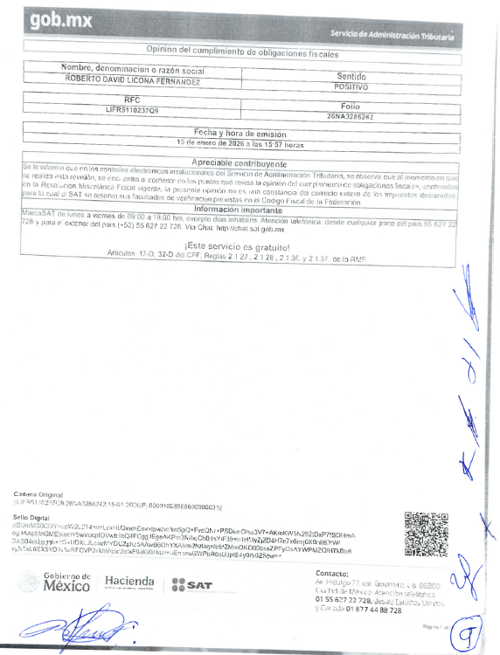  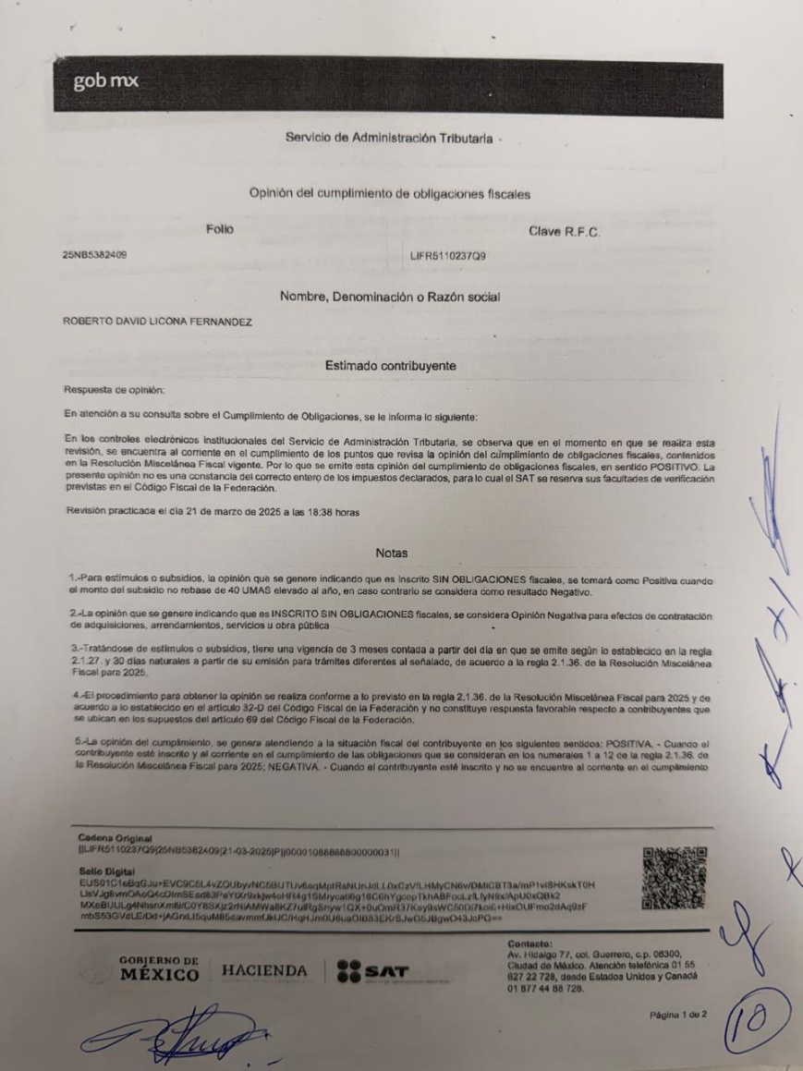  Al corroborarse el incumplimiento antes señalado, se determina: “XIII. DESECHAMIENTO DE PROPUESTAS” XIII.12, XIII.13, en donde se menciona que la convocante desechará las propuestas de los licitantes de conformidad al artículo 50 fracción XV y 57 de la Ley, señalando algunas de las siguientes situaciones: Cuando se advierta que el licitante no se encuentra al corriente de sus obligaciones fiscales ante el SAT, IMSS, INFONAVIT o Secretaría de Finanzas del Estado de Aguascalientes; o no sea posible determinar si tiene o no créditos fiscales a su cargo, firmes o no; al no haber exhibido las Opiniones o Constancias de cumplimiento respectivas. Las opiniones de cumplimientos de obligaciones fiscales SAT, IMSS, SEFI, que no se puedan verificar en los sistemas gubernamentales por faltarle algún requisito, si son expedidas en sentido negativo, o por cualquier causa que impida su validación; por lo que se realiza el desechamiento de manera general del licitante ROBERTO DAVID LICONA FERNÁNDEZ.  Revisión Técnica realizada por la Mtra. en A. Blanca Alejandra López Gutiérrez, Jefa del Departamento de Vinculación de La DGDyV y la Lic. Josefina Hernández Lara, Encargada de Tienda Universitaria; conforme a los anexos de la Convocatoria LPN 901045968-005-2026.  Revisión Administrativa realizada por la Dirección General de Finanzas, a través de su titular la Mtra. en Admón. Anargelia García Silva, la Jefa del Departamento de Compras, Lic. en Der. Virginia de los Ángeles Mariscal Bernal, y la Jefa de la Sección de Licitaciones, Lic. en Der. Gabriela del Socorro Muñoz Vera.
2 | AQM-NTE, S.A. DE C.V. | Oferta en la partida: 30 a 38.  Documentos Apartado X, presenta y cumple conforme lo establecido y detallado en el Anexo 1, Anexo 1.1 y Anexo 2.  Revisión Técnica realizada por la Mtra. María Lourdes Chiquito Díaz de León, Directora General de Servicios Educativos; Lic. M. en G.D. Gerardo Israel Pedroza López, Jefe del Depto. de Deportes; conforme a los anexos de la Convocatoria LPN 901045968-005-2026.  Revisión Administrativa realizada por la Dirección General de Finanzas, a través de su titular la Mtra. en Admón. Anargelia García Silva, la Jefa del Departamento de Compras, Lic. en Der. Virginia de los Ángeles Mariscal Bernal, y la Jefa de la Sección de Licitaciones, Lic. en Der. Gabriela del Socorro Muñoz Vera.
3 | EDWIN SOURS TOVAR | Oferta en las partidas: 1 a 28.  Documentos Apartado X, presenta y cumple conforme lo establecido y detallado en el Anexo 1, Anexo 1.1 y Anexo 2.  Revisión Técnica realizada por la Mtra. en A. Blanca Alejandra López Gutiérrez, Jefa del Departamento de Vinculación de La DGDyV y la Lic. Josefina Hernández Lara, Encargada de Tienda Universitaria; conforme a los anexos de la Convocatoria LPN 901045968-005-2026.  Revisión Administrativa realizada por la Dirección General de Finanzas, a través de su titular la Mtra. en Admón. Anargelia García Silva, la Jefa del Departamento de Compras, Lic. en Der. Virginia de los Ángeles Mariscal Bernal, y la Jefa de la Sección de Licitaciones, Lic. en Der. Gabriela del Socorro Muñoz Vera.
4 | URIEL AVELINO HERNANDEZ JIMENEZ | Oferta en las partidas: 1 a 3, 5 a 9, 11, 13 a 25, 27 y 28.  Documentos Apartado X, presenta y no cumple, conforme lo establecido y detallado en el Anexo 1 y Anexo 1.1, incumplimiento que se corrobora y verifica en el dictamen correspondiente, conforme lo siguiente:  Anexo 1, Dictamen Técnico:  En el Anexo 2, de las bases de la convocatoria se solicitó:  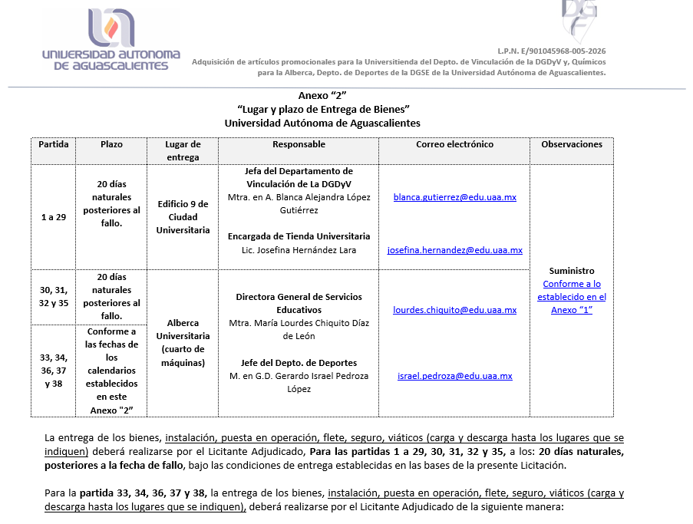  En el que se indica que el tiempo de entrega para las partidas 1 a 29, deberá ser a los 20 días naturales posteriores al fallo.  El licitante URIEL AVELINO HERNANDEZ JIMENEZ, presentó en su propuesta en el Anexo 2, que el tiempo de entrega de los bienes, será a los 30 días naturales posteriores al fallo, por lo que incumple con los plazos de entrega establecidos por la convocante.  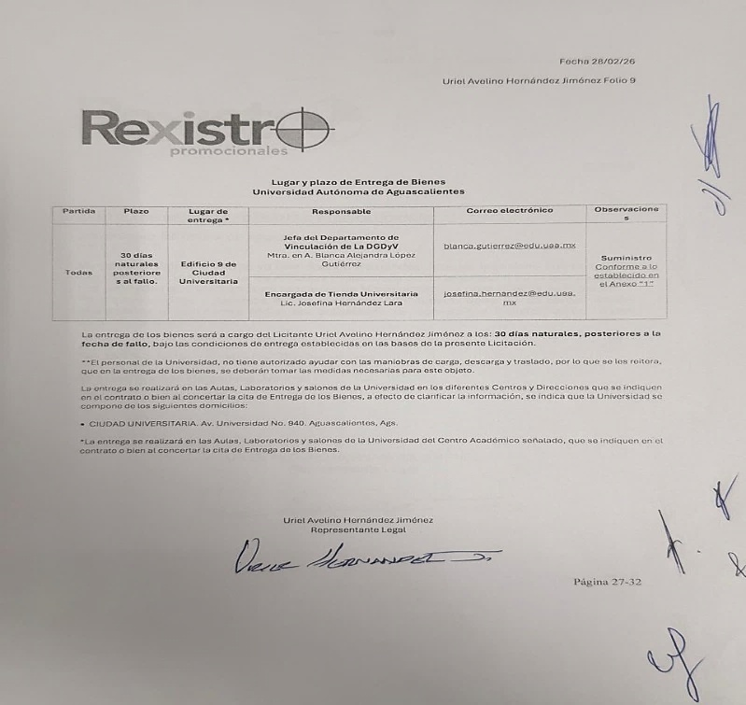  Al corroborarse el incumplimiento antes señalado, se determina: “XIII. DESECHAMIENTO DE PROPUESTAS” XIII.1, en donde se menciona que la convocante desechará las propuestas de los licitantes de conformidad al artículo 50 fracción XV y 57 de la Ley, señalando algunas de las siguientes situaciones: El incumplimiento de alguno de los requisitos establecidos en estas bases y sus anexos, por lo que conforme a lo señalado en el artículo 55 y 56 de la Ley de las bases de la presente licitación, se realiza el desechamiento de manera general, del licitante URIEL AVELINO HERNANDEZ JIMENEZ.  Revisión Técnica realizada por la Mtra. en A. Blanca Alejandra López Gutiérrez, Jefa del Departamento de Vinculación de La DGDyV y la Lic. Josefina Hernández Lara, Encargada de Tienda Universitaria; conforme a los anexos de la Convocatoria LPN 901045968-005-2026.  Revisión Administrativa realizada por la Dirección General de Finanzas, a través de su titular la Mtra. en Admón. Anargelia García Silva, la Jefa del Departamento de Compras, Lic. en Der. Virginia de los Ángeles Mariscal Bernal, y la Jefa de la Sección de Licitaciones, Lic. en Der. Gabriela del Socorro Muñoz Vera.
--------------------------------------------------------------------------------------------------------------------------------------------------
Conforme a las facultades señaladas y con base a la revisión técnica, económica y administrativa, tomando en cuenta que la adjudicación se realiza conforme a lo establecido en el numeral IX de la Convocatoria, “Los bienes objeto de la licitación, se adjudicarán por partida individual al licitante con propuesta solvente y precio más bajo, por lo que la licitación se puede adjudicar a uno o varios proveedores, utilizando el criterio de evaluación binario, mediante el cual sólo se adjudicará a quien cumpla los requisitos establecidos por la convocante y oferte el precio más bajo, siempre y cuando éste resulte conveniente. Los precios ofertados que se encuentren por debajo del precio conveniente, podrán ser desechados por la convocante. ----------------
--------------------------------------------------------------------------------------------------------------------------------------------------
--------------------------------------------------------------ADJUDICACIÓN ------------------------------------------------------------
--------------------------------------------------------------------------------------------------------------------------------------------------
Se resuelve: de conformidad a lo establecido en la convocatoria, y en la Junta de Aclaraciones, del análisis realizado y que constan en los anexos, la propuesta solvente, se determina adjudicar el contrato tal como se describe a continuación: ------------------------------------------------------------------------------------------------------------------
---------------------------------------------------------------------------------------------------------------------------------------------------
LICITANTE ADJUDICADO: EDWIN SOURS TOVAR
Partida | Descripción a detalle del bien | Unidad de Medida | Cantidad | Importe  antes de IVA | Importe total antes de IVA
1 | CLAVE TX 265 MODELO INCLES  Bolso de mano, con cuerpo fabricado en algodón y curpiel. Diseño cuadrado con bolsa pequeña en frente y doble asa. | Pieza | 60 | $152.70 | $9,162.00
2 | CLAVE TX 391 LONCHERA SHAKI  Lonchera termica de 6 lts. Fabricada en poliéster resistente, su interior cuenta con forro térmico de aluminio. Impresa en serigrafía 1 tinta. Logo uaa. | Pieza | 60 | $163.40 | $9,804.00
3 | CLAVE BE-065 JOYERO LEWES Joyero fabricado en curpiel con cierre de broche. Grabado lasser logo uaa. | Pieza | 60 | $156.30 | $9,378.00
4 | CLAVE SIN 955 MALETA SMATCH Maleta de poliéster con Asa ajustable y banda trolley, compartimento principal y bolsillo frontal. Impresa en serigrafía 1 tinta logo uaa. | Pieza | 30 | $230.80 | $6,924.00
5 | CLAVE TX 161 MOCHILA VIENG Mochila de hombro fabricada en poliéster, bolsillo frontal con cierre, correa ajustable, asa superior y puerto integrado para carga USB. Impresa en serigrafía 1 tinta. | Pieza | 30 | $141.40 | $4,242.00
6 | CLAVE LL 031 LLAVERO METALICO CAHIR Impreso en serigrafía 1 tinta logo uaa. | Pieza | 50 | $75.20 | $3,760.00
7 | CLAVE TMPS 229 TERMO STREDNA Termo doble pared. Cerrado al vacío. Pared interna y externa de acero inoxidable. Terminado rugoso tipo powder. Tapa de plástico con cierre de rosca, sobretapa con sistema push para evitar derrames. Grabado lasser logo uaa. | Pieza | 60 | $147.10 | $8,826.00
8 | CLAVE TMPS 245 TERMO JESIK Doble pared. Cerrado al vacío. Pared interna y externa de acero inoxidable. Tapa de plástico con cierre de rosca y sobretapa de push. Asa de plástico. Grabado lasser. | Pieza | 60 | $195.10 | $11,706.00
9 | CLAVE TMPS 204 TERMO ZULU Con doble pared. Cerrado al vacío. Pared interna y externa de acero inoxidable.Tapa con sistema de rosca. Banda de silicón antiderrapante. Grabado laser logo uaa. | Pieza | 60 | $201.80 | $12,108.00
10 | CLAVE TAZ 028 TAZA MORTERATSC Taza de porcelana interior blanco y exterior de color. Terminado mate. Impreso en serigrafía 1 tinta logo uaa. | Pieza | 60 | $119.30 | $7,158.00
11 | CLAVE TE 195 JUEGO HASSAN Juego de té con taza y plato, fabricados en porcelana de alta calidad. Terminado con esmalte brillante y efecto glowy. Capacidad de 250 ml mica con plato de bambú. Terminado mate. Impresa en serigrafía 1 tinta logo uaa. | Pieza | 60 | $184.40 | $11,064.00
12 | CLAVE TAZ 068 TAZA ELEPHANT Taza de cerámica con terminado mate. Su diseño de asa aporta un toque original. Capacidad 300 ml. Impresa serigrafía 1 tinta logo uaa. | Pieza | 60 | $76.00 | $4,560.00
13 | CLAVE ANF 076 CILINDRO ASSH Tapa metálica con cierre de rosca. Aro de plástico con asa de tela. Cuerpo con terminado mate, suave al tacto y color frosty . Incluye marcador de tiempo para motivar tus hábitos de hidratación. | Pieza | 60 | $99.30 | $5,958.00
14 | CLAVE ANF 073 CILINDRO MADZY Tapa de plástico con cierre de rosca y boquilla, sobretapa push con botón de seguridad y asa plegable. Cuerpo con terminado rubber. Impreso en serigrafía 1 tinta logo uaa. | Pieza | 40 | $136.80 | $5,472.00
15 | CLAVE ANF 087 CILINDRO WODA Cilindro de plástico de una pared. Tapa de plástico con sistema de rosca y sobretapa para la boquilla. Impreso en serigrafía 1 tinta logo uaa. | Pieza | 100 | $70.40 | $7,040.00
16 | CLAVE TE 190 MODELO BIDBID Termo fabricado acero inoxidable de 304. Este vaso está equipado con un chupón en la parte inferior diseñado para prevenir caídas y derrames. Grabado en laser logo uaa. | Pieza | 60 | $238.90 | $14,334.00
17 | CLAVE RQ 1145 BOLÍGRAFO GILMORE Bolígrafo metálico con terminado mate y clip rose gold. Mecanismo twist. Impreso en serigrafía 1 tinta. | Pieza | 100 | $54.10 | $5,410.00
18 | CLAVE SET 030 MODELO TEVI Contiene bolígrafo metálico con terminado rubber y mecanismo pulsador, además de un llavero metálico con terminado suave al tacto. Grabado lasser uaa. | Pieza | 100 | $75.20 | $7,520.00
19 | LLAVE LLAVERO DREI OVAL DE G4 Grabado laser logo uaa. | Pieza | 100 | $38.40 | $3,840.00
20 | CLAVE TAZ 075 TAZA SORATA Doble pared.  Pared interna de acero inoxidable y externa de plástico. Terminado mate. Grabado laser logo uaa. | Pieza | 50 | $161.80 | $8,090.00
21 | CLAVE C 553 MOCHILA TRIBECA Mochila portanotebook de hasta 16 pulgadas. Compartimento principal con bolsillo acojinado porta notebook y bolsillos organizadores de accesorios. Bolsillo frontal y lateral con cierre. Bordado logo uaa. | Pieza | 40 | $294.60 | $11,784.00
22 | CLAVE SIN 613 BOLSA WATTE Bolsa ecológica de algodón reciclado. Incluye jaretas laterales ajustables y base con fuelle de cartón removible. Bordado logo uaa. | Pieza | 50 | $108.30 | $5,415.00
23 | CLAVE PRT 121 PORTARRETRATO LANGE. Portarretrato con diseño minimalista, su placa de acrílico permite cambiar fácilmente tus fotografías. Apto para foto en formato vertical y tamaño de 12 x 15.7 cm. Logo uaa grabado laser. | Pieza | 50 | $76.60 | $3,830.00
24 | CLAVE PRT 122 PORTARETRATO ROSEMARIE Contiene un marco giratorio, con capacidad para fotografías de 10 x 15 cm y un recipiente de vidrio con flores secas. Logo uaa grabado laser. | Pieza | 50 | $149.10 | $7,455.00
25 | CLAVE HL 2160 KUBRETA KIONA C/BOL. | Pieza | 100 | $111.20 | $11,120.00
26 | CLAVE EX 198 SET BOWIL Set ejecutivo, incluye libreta con cubierta fabricada en PET reciclado, tamaño 21x14.5 cm, con 80 hojas rayadas de 70g, un bolígrafo fabricado en acero inoxidable y detalles en PET reciclado con tinta de escritura negra. Logo uaa grabado lasser | Pieza | 50 | $150.20 | $7,510.00
27 | CLAVE SIN 760 BOLSA MODELO MOON. Bolsa de viaje estilo crossbody. Cuenta con un amplio compartimento principal con cremallera, dos bolsillos delanteros. Logo uaa bordado. | Pieza | 30 | $216.30 | $6,489.00
28 | CLAVE Lb 049 LIBRETA LOURES. Libreta cubierta en curpiel pasta rígida con 80 hojas y separador, bolsillo porta celular. Logo uaa serigrafía 1 tinta. | Pieza | 100 | $83.50 | $8,350.00
---------------------------------------------------------------------------------------------------------------------------------------------------
LICITANTE ADJUDICADO: AQM-NTE, S.A. DE C.V.
Partida | Descripción a detalle del bien | Unidad de Medida | Cantidad | Importe  antes de IVA | Importe total antes de IVA
30 | REACTIVO ORTOTOLIDINA  Marca de referencia: RAINBOW PENTAIR  Presentación: 480 ml | Mililitros | 480 | $0.61 | $292.80
31 | REACTIVO ROJO PHENOL  Marca de referencia: RAINBOW PENTAIR  Presentación: 480ml | Mililitros | 480 | $0.61 | $292.80
32 | KRISTAL POOL  Marca de referencia: POOL FACTORY  Cristalizador  Presentar: 20lt | Litros | 60 | $132.76 | $7,965.60
33 | DICLORO POLVO  Marca de referencia: POOL FACTORY  Cristalizador  Ingrediente: Dicloro-s-triazina-2, 4, 6-triona  Presentación: 50Kg | Kilos | 900 | $49.31 | $44,379.00
34 | ALGIPOOL CONCENTRADO  Marca de referencia: POOL FACTORY  Prevención de alga  Presentación: 50lt | Litros | 700 | $41.55 | $29,085.00
35 | ALGIPOOL CONCENTRADO  Marca de referencia: POOL FACTORY  Prevención de alga  Presentación 10lt | Litros | 20 | $43.10 | $862.00
36 | TRICLORO POLVO  Marca de referencia: POOL PERFECT  Estabilizado  Ingrediente activo: Tricolor-S-Triazinetrione (100%)  Cloro disponible (90%)  Presentación 50Kg | Kilos | 1,200 | $49.31 | $59,172.00
37 | TRICLORO GRANULAR  Marca de referencia: POOL PERFECT  Estabilizado  Ingrediente activo: Tricolor-S-Triazinetrione (100%)  Cloro disponible (90%)  Presentación 50Kg | Kilos | 1,200 | $49.31 | $59,172.00
38 | TRICLORO TABLETA 3”  Estabilizante de agua  Marca de referencia: POOL PERFEC  Ingrediente activo: Tricloro-S-Triazinetrione (100%)  Cloro disponible (90%)  Presentación: 50Kg | Kilos | 600 | $54.31 | $32,586.00
---------------------------------------------------------------------------------------------------------------------------------------------------Por considerar que sus propuestas son solventes al reunir conforme a los criterios de adjudicación contenidos en las bases de la convocatoria, las condiciones legales, técnicas y económicas requeridas por la Universidad y considerar que garantizan satisfactoriamente el cumplimiento de sus obligaciones, además de corresponder por partidas, a los precios más bajos y convenientes de las propuestas para la Universidad, con fundamento en los artículos 39 y 45 de la Ley, así como en el numeral X, de las bases de esta Licitación. -------------------------------------------------------------------------------------------------------------------------------------------------------------------------------
Con fundamento en el artículo 59 de la Ley, así como en el numeral XIII de las bases de la presente licitación, se declaran desiertas las siguientes partidas: ---------------------------------------------------------------------------------------
---------------------------------------------------------------------------------------------------------------------------------------------------
Partidas Desiertas | Motivo
29 | Se declara desierta, en virtud de que la propuesta presentada no fue solvente.
---------------------------------------------------------------------------------------------------------------------------------------------------
Las propuestas presentadas y adjudicadas, cuentan con suficiencia presupuestal conforme a lo establecido en el oficio DGF-032/2026 y DGF-034/2026 .----------------------------------------------------------------------------------------------------------------------------------------------------------------------------------------------------------------------------------------------
Para las partidas adjudicadas, se formalizará esta adquisición mediante contrato a precios fijos en los términos de los artículos 65, 66 y 67 de la Ley, la fecha tentativa de firma de contrato, será dentro de los diez días naturales a partir de la fecha del fallo, en el Departamento de Compras de la Dirección General de Finanzas, sita en edificio 222 P.B., Ciudad Universitaria, en horario de 14:00 a 15:00 horas. El licitante ganador que injustificadamente y por causas imputables al mismo, no formalice el contrato adjudicado, será sancionado de conformidad con lo establecido la Ley. Podrá formalizarse el contrato hasta dentro de los diez días naturales posteriores a la fecha de este fallo como lo establece la Ley y la entrega de la garantía de cumplimiento será a más tardar a los diez naturales posteriores a la fecha de firma del contrato, sin embargo, el plazo de las obligaciones para la entrega, inicia al día siguiente de esta fecha, es decir, se cuentan al día siguiente de la fecha de fallo. -----------------------------------------------------------------------------------------------------------------------------------------------------------------------------------------------------------------------------------------------------------------------------------
Previamente a la formalización del contrato, cuyo monto exceda de $300,000.00 (TRESCIENTOS MIL PESOS 00/100 M.N.), sin incluir I.V.A., o cualquier otro impuesto, el proveedor a quien se haya adjudicado el mismo, deberá presentar el “Acuse de recepción” con el que se compruebe que se realizó la solicitud de opinión actualizada prevista en la regla 2.1.24, de la miscelánea fiscal para el 2026 publicada el 28 de diciembre de 2025 en el Diario Oficial de la Federación. Por lo que el concursante ganador deberá realizar la consulta de opinión ante el SAT en la página: http://www.sat.gob.mx en la opción “Mi portal”, preferentemente dentro de los tres días hábiles posteriores a la fecha de notificación del fallo del presente procedimiento, debiendo incluir en dicha solicitud el correo electrónico virginia.mariscal@edu.uaa.mx para que el SAT envié el “Acuse de respuesta” que emitirá en atención a su solicitud de opinión. Conforme al numeral XV., letra a. “Garantía de cumplimiento y vicios ocultos del contrato, o en su caso garantía de cumplimiento y calidad del contrato de la convocatoria de la Licitación al rubro señalada, y previo a la formalización del contrato, se deberá constituir por el licitante adjudicado, fianza expedida por una institución legalmente autorizada, en los términos de la Ley de Instituciones de Seguros y de Fianzas,, a favor de la Universidad Autónoma de Aguascalientes, por un valor equivalente al 10% (diez por ciento) del monto total del contrato, antes de impuesto; en el texto de la póliza de fianza se deberán establecer las declaraciones previstas en los subnumerales 1, 2, 3, 4, 5 y 6 del referido numeral.-----------------------------------------------------------------------------
--------------------------------------------------------------------------------------------------------------------------------------------------- Para efectos de la notificación, a partir de esta fecha se pone a disposición de los licitantes que no hayan asistido a este acto, copia de esta Acta en el Departamento de Compras de la Dirección General de Finanzas de la Universidad, edificio 222 P.B., domicilio de la convocante, por un término no menor de cinco días hábiles, siendo de la exclusiva responsabilidad de los licitantes, acudir a enterarse de su contenido y obtener copia de la misma, así como en la página de transparencia de la Universidad. Este procedimiento sustituye a la notificación personal. -------------------------------------------------------------------------------------------------------------------------
------------------------------------------------------------------------------------------------------------------------------------
------------------------------------------------------------------------------------------------------------------------------------
Universidad Autónoma de Aguascalientes
C. Anargelia García Silva  Directora General de Finanzas | ____________________________________
C. Virginia de los Ángeles Mariscal Bernal  Jefa del Departamento de Compras | ____________________________________
C. Esmeralda Yazmín Rodríguez Durón  Representante de la Contraloría Universitaria | ____________________________________
C. María Díaz Rodríguez  Representante del Departamento Jurídico | ____________________________________
C. Ana Francisca Contreras Mejía  Representante de la Dirección General de Planeación y Desarrollo | ____________________________________
C. Josefina Hernández Lara  Encargada de Tienda Universitaria, Depto. de Vinculación de la DGDyV, (Área requirente) | ____________________________________
C. Arnoldo Rodríguez Romo  Departamento de Compras | _______________________________________
C. Gabriela del Socorro Muñoz Vera  Departamento de Compras | _______________________________________
C. Lisly Paola Jiménez de Alba  Departamento de Compras | _______________________________________
C. Esthela Delgado Ruiz Esparza  Departamento de Compras | _______________________________________
---------------------------------------------------------------------------------------------------------------------------------------------------
Sin presencia de Licitantes: ----------------------------------------------------------------------------------------------------------
---------------------------------------------------------------------------------------------------------------------------------------------------Se hace saber que la presente acta de notificación de fallo consta de 11 páginas; el Dictamen Técnico, Anexo “1” consta de 08 páginas, Anexo “1.1” consta de 05 páginas y el Análisis administrativo Anexo “2” consta en 15 páginas. -------------------------------------------------------------------------------------------------------------------------------------------------------------------------------------------------------------------------------------------------------------------------------------Siendo las 14:11 horas del día de su inicio, se da por concluida la presente junta firmando el acta los que en ella intervienen para los fines y efectos legales a que haya lugar, entregándose fotocopia y/o envió digital del acta a los participantes.--------------------------------------------------------------------------------------------------------------------
======================================FIN DE TEXTO==================

